

**НЕГОСУДАРСТВЕННОЕ ОБРАЗОВАТЕЛЬНОЕ ЧАСТНОЕ** **УЧРЕЖДЕНИЕ ВЫСШЕГО ОБРАЗОВАНИЯ** **«МОСКОВСКИЙ ФИНАНСОВО-ПРОМЫШЛЕННЫЙ УНИВЕРСИТЕТ** **«СИНЕРГИЯ»**

|  |  |  |
| --- | --- | --- |
| **Факультет/Институт** |  | информационных технологий |
|  |  | (наименование факультета/ Института) |
| **Направление/специальность** |  | 09.02.07 Информационные системы и программирование |
| **подготовки:** |  | (код и наименование направления /специальности подготовки) |
| **Форма обучения:** |  | очная |
|  |  | (очная, очно-заочная, заочная) |
|  |  |  |

.

**Отчет по лабораторной работе № 2**

|  |  |  |  |  |  |  |  |
| --- | --- | --- | --- | --- | --- | --- | --- |
| **на тему** | |  | «Низкоуровневый ввод-вывод» | | | | |
|  | | | | | |  | (наименование темы) |
|  |  | |  | | | | |
| **по дисциплине** | | | |  | Системное программирование | | |
|  | | | | | |  | (наименование дисциплины) |

|  |  |  |  |  |
| --- | --- | --- | --- | --- |
| **Обучающийся** |  | Крумин Александр Владимирович |  |  |
|  |  | (ФИО) |  | (подпись) |
| **Группа** |  | ДКИП-202прог |  |
|  |  |  |  |

|  |  |  |  |  |
| --- | --- | --- | --- | --- |
| **Преподаватель** |  | Сибирев Иван Валерьевич |  |  |
|  |  | (ФИО) |  | (подпись) |

**Москва, 2025**

**Лабораторная работа №2 «Низкоуровневый ввод-вывод»**

1. **Цель работы:** получить навыки разработки приложений, реализующих операции с файлами средствами системных вызовов Linux API на языке C в операционных системах семейства Linux.

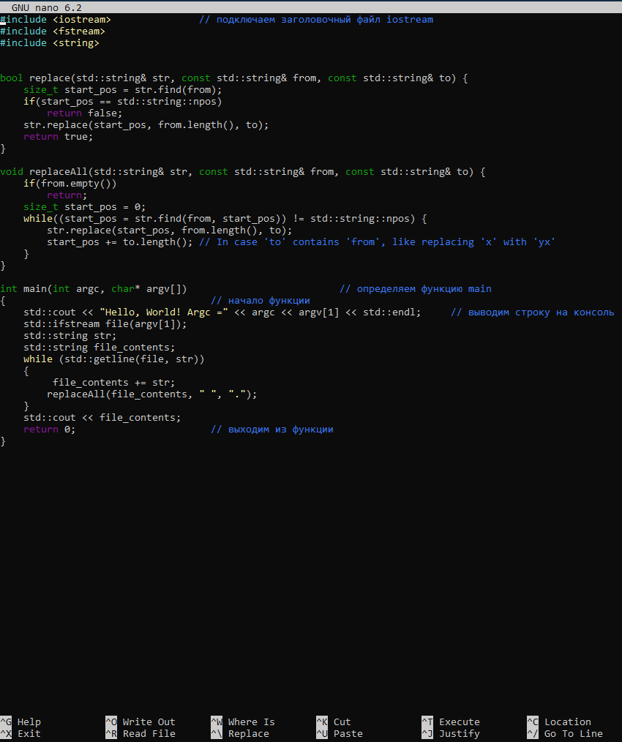

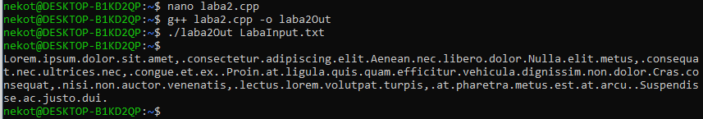

**Контрольный вопрос: В чем отличия вызова функции open() для создания нового файла и открытия существующего?**

При создании нового файла содержимое существующего перезаписывается.